**三、研究計畫內容（以中文或英文撰寫）：**

1. **研究計畫所要探索的課題**
2. **探索課題概述**

設想如下情境：

甄老84歲, 由40餘歲未出嫁小女兒(阿信)照顧. 房間分布如圖1. 甄老有早上6:00起身

在客廳(圖1右方Living Room)繞圈, 扶杖走路運動的習慣. 而阿信要到上午7:30才會起

床.

某日早晨甄老依習慣在客廳繞圈, 忽然不注意摔倒, 痛楚難當,又沒力氣自己爬起來, 只

得連叫"阿信." 阿信驚醒, 急忙由臥室(圖1下方Bedroom)到客廳，檢視甄老情況，打電

話找來兄弟姊妹, 一番討論後, 決定叫救護車運送至較近的XX醫院, 照過X光後, 發現

是髖骨骨折, 必須住院開刀.

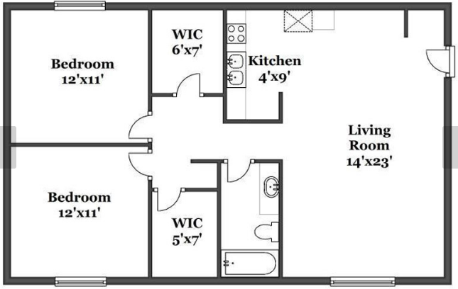

圖1. 典型的室內環境 (取自http://kalamazoo.apartments/hillside-village/floor-plans/)

本計畫目的即是探索發展機器人音源定位及聲音辨識技術，能夠陪伴老人；像前述情境的阿信一樣，在老人摔倒等情況發生時，辨識聽到的聲音，決定聲音來源方向位置，迅速移動到發出聲音處，進行必要處置。

**計畫創新特點(相關名詞術語稍後說明):**

1. 應用nengo神經系統模擬工具，建立聲音訊號由外耳、中耳、內耳、腦幹(含主要神經核: MSO、LSO、IC、DLNN等)上傳，經由MGB傳至聽覺A1、A2皮質區的整合仿生計算模型。
2. 以腦幹各神經核計算模型的連接與運作，模仿人類應付回音環境(reverberant environment)及相對運動聲源的機制。
3. 應用深度學習網路(deep learning network)演算法，以來自MGB的生理訊號，訓練聽覺皮質區建立Spaun架構機器人所使用的語意指標(semantic pointer)，並用以辨識聲音。例如：察覺重物摔倒聲，聽到機器人自己的名字等。此一語意指標可與Spaun機器人其他感官產生的語意指標儲存至其他腦皮質區，進行資訊融合(fussion)、推理、驅動運動部件等活動。
4. 運用計算機圖學內的3D射線追蹤演算法，產生接近實際房間環境如圖2的室內脈衝響應函數(Room Impulse Response，RIR)。室內脈衝響應函數與聲源發出之聲音訊號計算摺積(convolution)後，可產生接收位置收到的訊號，作為產生回音環境(reverberant environment)及相對運動聲音訊號之用。
5. 應用機器人作業系統(Robot Operating System，ROS)所附的導航及移動程式庫，以及Gazebo機器人模擬系統，呈現3D場景，顯示機器人在如圖2的房間配置環境中，轉頭面向聲音來源，靜止或向聲源位置移動等的行為過程。
6. 以上各功能之整合。

**簡化探索課題的假設：**

1. 單一聲源：處理多個聲源是通常認為困難的Audio Scenario Analysis問題，擬作為本研究後續計畫的一部分。
2. 擬真人頭部之人形機器人：以便應用網路上可取得的假人頭量測到的頭部轉移函數(Head Related Transfer Function，HRTF)。一般機器人頭部與人類頭部的相似程度較低，其HRTF要另行計算或量測。任意頭部外形對應的HRTF計算，主持人已有構想，同樣可作為本研究後續計畫的一部分。
3. 聲音辨識種類: 僅考慮不同雜訊背景下的國語數字0到10的發音及若干特殊聲音如重物落地聲(模仿老人摔倒發出的聲音)、老人呻吟聲、機器人名字等。不牽涉日常語彙之語音辨識，擬列為未來機器人與人對話系統研發目標之一。
4. 機器人的移動和導航系統利用ROS現有程式庫：暫不考慮另外開發仿生模擬模組。
5. 適度簡化各神經單元的仿生模型：參考相關文獻，減少不相關功能的實作，盡量求取擬真程度與計算效率和結構複雜度的平衡。
6. **探索課題背景**

隨著人口高齡化，子女忙於工作，照顧獨居老人或兩老的工作可能要由照護工擔任。但是老人照護工作繁瑣又缺乏成就感，很難找到足夠的人手。同時，由於少子化，能像阿信一樣有兄弟姐妹分攤心理與生理壓力的情況，越來越少見。因此老人陪伴機器人的研發，刻不容緩。世界先進國家如丹麥、英國、日本、義大利等國都陸續有安養中心導入機器人，取代部分人力，也受到安養中心老人的歡迎。這些機器人的一項主要功能，是感知人類的情緒，與老人對話[1],[2],[3],[4],[5]。台灣在老人陪伴機器人的研發方面也有進展，例如華康科技開發的「康粟平台機器人」，已捐贈南開科大，合作開發監控老人健康等功能[6]。

除了媒體報導的機器人辨識人類情緒及與人對話等功能之外，本計畫所提的聽音辨位與聲音辨識，也是學界與業界極力探討的研究主題。進入Google Scholar搜尋，光是2015及2016兩年，所發表的機器人辨識聲源位置(localization)相關論文，就達到80餘篇；而且近年來，每年發表的相關論文數均在成長。以下簡述本研究相關的各領域背景知識及相關重要文獻回顧。

* 1. **聲源定位: 使用麥克風陣列**

談到機器人的聲源定位，許多人先想到的便是麥克風陣列技術。根據2015

年發表的一篇survey paper (Argentieri, Danès, &Souères, 2015)，在2000年左右，開始有「機器人聽覺」(robot audition)論文發表。這約15年期間，聲源定位是相關論文的大宗。Argentieri等人在那篇回顧論文中，將機器人聲源定位的方法分成兩大類：仿效人耳的雙麥克風(binaural)技術與多麥克風陣列(microphone array)技術。文中並且指出機器人聽覺技術，與傳統聲音定位技術，如水下聽音系統相較，必須符合：1)幾何限制(geometry constraint)，麥克風系統必須能夠裝設在機器人平台上；2)即時限制(real time constraint)，訊號處理必須在短時間內完成，並且做出反應；3)頻率限制(frequency constraint)，處理的訊號必須含括語音頻帶(約為300 Hz到3,300Hz)；4)環境限制(environment constraint)，必須應付實際聽覺環境，包括回音與雜訊，以及聲源與機器人間的相互運動。雙麥克風(binaural)技術在下一小節說明，此處簡介多麥克風陣列技術。

依據(Argentieri et al., 2015)，麥克風陣列技術主要有三類：

1. MUSIC (MUltiple SIgnal Classification)。利用多個麥克風收到的訊號，算出其共變異矩陣(covariance matrix)，計算其特徵值與特徵向量，建立一個偽頻譜(pseudo-spectra)函數。求取使pseudo-spectra函數極大的參數，便可估計聲源個數及其位置。假設多個聲源之間有某種統計關係，便可以處理回音環境下的聲音訊號。但是MUSIC演算法處理的對象是一個特定頻率的弦波，所以要對足夠多頻率進行計算，需要相當長的計算時間。雖然已有若干技術改進，MUSIC演算法不容易滿足即時與頻率兩項限制。
2. 訊號相關函數(correlation function)。假設陣列中第*i*與第*j*個麥克風，收到含有雜訊的聲音訊號分別為與，則兩訊號的相關函數為

其中代表包含聲源訊號及雜訊的期望值計算。求取極大值對應的**值，可以近似相同音源發出之聲音訊號抵達兩個麥克風的時間延遲(Time Delay(s) of Arrival，TDOA) 。令兩麥克風的空間距離為，在遠場平面波的假設下，可以由簡單幾何圖形，導出聲源位置與兩麥克風連線夾角(azimuth)的關係式

並且由此決定聲源方位(代表音速)。文獻上可以查到許多有效估計訊號相關函數的方法，例如將訊號的Fourier轉換相乘，其次乘上依照需求，對各頻率的某權重函數，再以逆Fourier轉換，獲得訊號相關函數。顯然，遠場平面波的假設對低頻訊號以及一般較近距離的對話不易成立。如果有多個聲源位於回音環境中，訊號相關函數會出現不止一個尖峰，使聲源與聲波反射影響不易分辨，定向效能也會下降，成為這種方位估計法的最大缺點。

1. 波束形成(beamforming)。假設聲波由聲源位置發出，進入第*n*個麥克風，

形成接收到的訊號。此一訊號經過若干延遲與權重，相當於通過一個脈衝響應為濾波器(頻率響應為，是波數，*f*為頻率)，加入總和，得到輸出訊號為和的摺積(convolution)之和

根據系統對不同聲源位置以及聲源發射的訊號，將系統輸出訊號平方，可以算出一個能量地圖(energy map)

表達出*t*時間所收到的位置聲源發射的功率。所以在能量地圖上求出的尖峰便可能是各聲源位置的評估。遠場及近場聲源的濾波器可以表成不同的形式；例如，平面波遠場對應的濾波器，是坐標系原點指向位置的單位向量，是第*n*個麥克風的位置向量。同時可以證明，這種方位估計方法的解析度受陣列的場型(beam pattern或array pattern)限制：

考慮遠場聲源時，，成為方位角的函數。其最大值對應方位角附近形成場型的主波束(main beam)，波束寬度決定陣列的解析度：如果兩個聲源位在同一個主波束內，就無法區分。一般而言，波束寬度約與陣列大小成反比，所以要有足夠解析度時，會需要較大的陣列。陣列的大小，則是以波長度量。因此波束形成法在頻率較低(波長較長)時，需要較大的陣列，極可能違反幾何或頻率限制。

* 1. **聲源定位: 使用雙麥克風**

上一節介紹的麥克風陣列技術，可以運用的參數多，比較容易得到較準確的定位。但是應用在機器人上，尺寸大小及運算複雜度就比模仿人類雙耳的雙麥克風系統差。以下參考(Argentieri et al., 2015)的討論，簡單介紹只使用雙麥克風的聲源定位技術。

使用類似雙耳的雙麥克風定位，需要先了解聲音由聲源傳播到左右兩耳(麥克風)的聲波訊號，由於人頭、耳朵、肩膀和身體各部分產生的散射效應，使左右耳收到的訊號不同，為人類聽到的聲音創造出距離感和方向性。使用左右對稱雙麥克風的機器人，當然也要應用這種差異決定聲源方位。

聲音訊號抵達雙耳的過程，都是線性反應；因此在無反射(anechoic)環境下，某個方位進入左耳和右耳的聲波傳播特性可以用雙耳脈衝響應函數(binaural impulse response function，BRIR，聲源發出脈衝時，左右耳位置接收到的聲波強度)描述，分別以和表示。參見圖2，當聲源發出的訊號為時，由線性系統理論，可知

轉換到頻域，便有

與稱為左右耳的頭部轉移函數(head-related transfer function)。

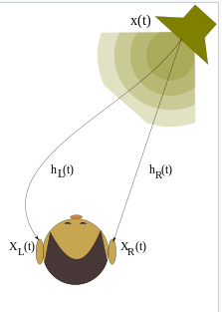

圖2. BRIR觀念 (取自https://en.wikipedia.org/wiki/Head-related_transfer_function)

由左右兩耳的BRIR和HRTF，可以擷取兩耳時間差(Interaural Time Difference，ITD，脈衝抵達左右兩耳的時間差距)及兩耳接收聲波強度差(Interaural Level Difference，ILD，左右兩耳HRTF求出之頻域功率的比例，以分貝dB表示時，為左右耳收到功率分貝數之差)，作為聲源水平方位角定位的特徵數值。在頭部對稱平面上，ITD和ILD都是0，所以必須利用HRTF強度頻譜上，隨俯仰角改變的低點notch頻率，決定俯仰方位角。另一種解決的方法，就是讓頭部上下左右轉動，由收到訊號的變化，辨識其方位。

在聲源距離的估測方面，左右耳接收訊號差異的特徵數值如ITD、ILD等，並不容易應用。但是人耳對聲音距離的估計準確性也不好，所以機器人這方面的能力似乎也可以不必苛求。不過在回音環境下，直接抵達耳朵的訊號和回音訊號之間的能量比例(Direct-to-Reverberant sound energy Ratio，DRR)，倒是有研究(Lu &Cooke, 2010)用來得到較好的聲源距離判斷。

把ITD、ILD、HRTF特徵等，讓機器人用來為聲源定位時，首先的問題是機器人的頭部外型和人頭不見得相同，因此需要以聲學方程式解算其HRTF。目前能夠公開取得的HRTF或BRIR，都是以擬真假人頭量測所得。文獻所發表結果，侷限在極為簡單的頭部外型，如圓球(Duda &Martens, 1998)，或者以邊界有限元素法(boundary element method)算出的數值解(Otani &Ise, 2006)。本研究也使用雙麥克風，假定機器人頭部為擬真人頭，可以直接應用網路上的HRTF資料庫。

其次，由於BRIR及HRTF都是在無反射環境下測得。機器人所在的實際環境，包含環境雜訊、回音、機器人本身產生的雜訊(Ego-noise，例如風扇聲、馬達運轉聲)，因此有必要對機器人所處環境如圖1，求出室內脈衝響應函數(room impulse function，RIR)，再搭配BRIR，近似得出機器人在回音與雜訊環境中，兩耳收到的聲音強度。(Argentieri et al., 2015)特別指出：除了長方形空房間(所謂的shoe room模型)，可以用簡單的影像法計算反射路徑(Campbell, Palomaki, &Brown, 2005)外，計算RIR是一個相當困難的問題。本研究的創新重點之一，便是利用3D射線追蹤，求解回音環境的室內脈衝響應函數。

對於回音與雜訊環境的問題，文獻還可以找到：利用類神經網路學習各種環境下的正確回應(Youssef, Argentieri, &Zarader, 2013)、收集ITD數據，以Expectation-Maximization (EM)方法，求出描述統計結果的最佳Gauss分布參數(Kim, Komatani, Ogata, &Okuno, 2008)、以及模仿至中耳的人類聽覺神經模型(Liu, Erwin, &Wermter, 2008)。本研究也將藉由對人類聽覺神經系統的進一步了解，發展較(Liu et al., 2008)更好的仿生計算技術。

除了以上的聲源定位方法，一篇今年才發表的文獻(Magassouba, Bertin, &Chaumette, 2016)指出：機器人依照所收到的聲音訊號，可以利用控制系統理論，設定移動路徑，並在移動中，不停接收聲音及更改路徑，使機器人可以「自主」聆聽，更準確的完成定位。此外，如果能結合視覺訊息，當然可以達到更高的準確度。

* 1. **人類聽覺系統概觀**

人類歷經數百萬年演化，透過聽覺取得視界外訊息的架構，必定有特出優

越之處。因此，要設計出具備高性能聲源定位能力的機器人，從了解人類聽覺系統開始，應是一個良好的策略。

以下參考(Gazzaniga, Ivry, &Mangun, 2014)、(Hudspeth, 2013)、(Oertel &Doupe, 2013)、(McDermott, 2014)，簡單說明人類聽覺系統處理聽覺訊號的流程：

圖3顯示由外耳、中耳、內耳構成的週邊聽覺系統(peripheral auditory system)。聲音的空氣壓力訊號經由外耳進入耳道(其入口即為量測HRTF時，放置收音麥克風的所在)，由耳膜(Tympanum)驅動三小聽骨(鎚骨Malleus、砧骨Incus、鐙骨Stapes)，將耳膜壓力匹配到耳蝸Cochlea出入口的卵圓窗(Oval window)。卵圓窗所受的壓力變化在耳蝸中的基底膜(Basilar membrane)傳遞，傳遞距離與壓力波頻率相關如圖4，頻率愈低的訊號傳的越遠，使耳蝸能依其上位置，分析出不同頻率的波動成分，效能猶如一個頻譜分析儀。基底膜對應壓力波傳送距離處的纖毛(Hair cells)作用猶如壓電效應，受壓力作用時即產生電位，釋放神經傳導物質(neurotransmitters)到與聽覺神經(Auditory nerve)之間的突觸(synapses)，激發聽覺神經上的脈衝訊號。

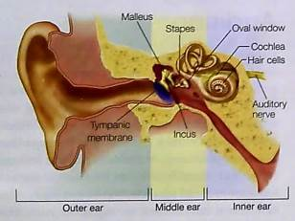

圖3. 周邊聽覺系統(Gazzaniga et al., 2014)

如圖5所示：聽覺神經收到的訊息隨即經在腦幹中的耳蝸核(Cochlear

Nucleus，CN)、上橄欖核(Superior olivary nucleus，屬Superior Olivary Complex (SOC))、下丘(Inferior Colliculus，IC)、內側膝狀體核(Medial geniculate nucleus, 屬Medial Geniculate Body of Thalamus (MGB))等四個主要神經核，抵達大腦主聽覺皮質區(Primary auditory cortex)。圖6顯示此過程多條上升聽覺路徑(Ascending auditory pathways)較詳細的圖示，注意在下丘處，分岔出一條路徑往上丘(Superior Colliculus，SC)，可以供頭部轉向及眼睛的移動控制之用。

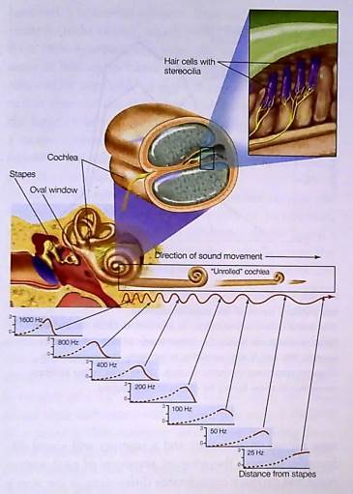

圖4. 耳蝸構造及其對聲音頻率的反應示意圖(Gazzaniga et al., 2014)

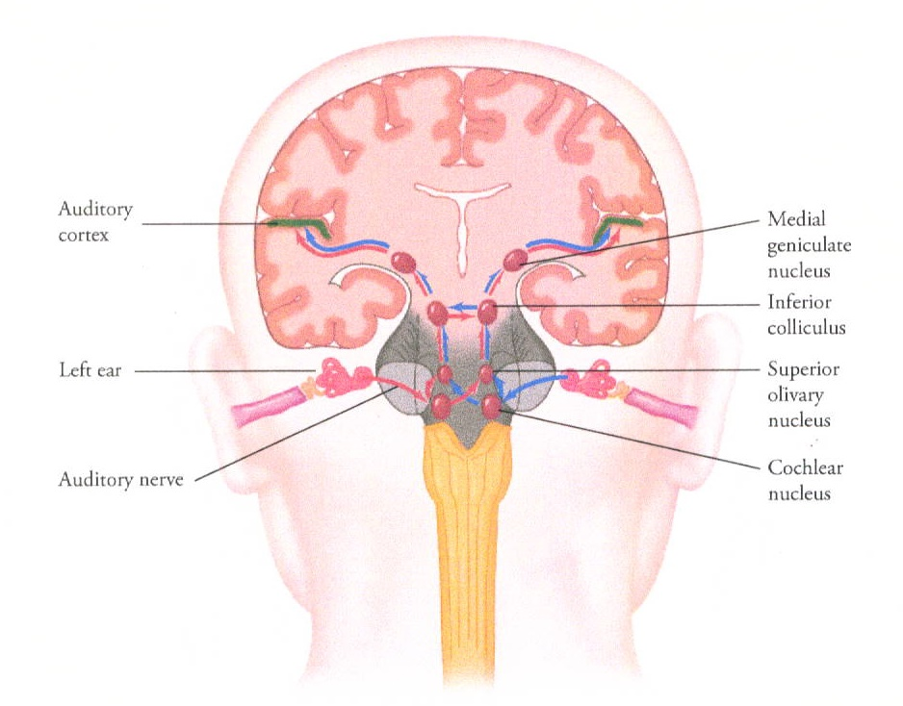

圖5. 聲音訊息沿腦幹到大腦主聽覺皮質區的上升聽覺路徑(Ascending auditory

pathways)簡圖(McDermott, 2014)

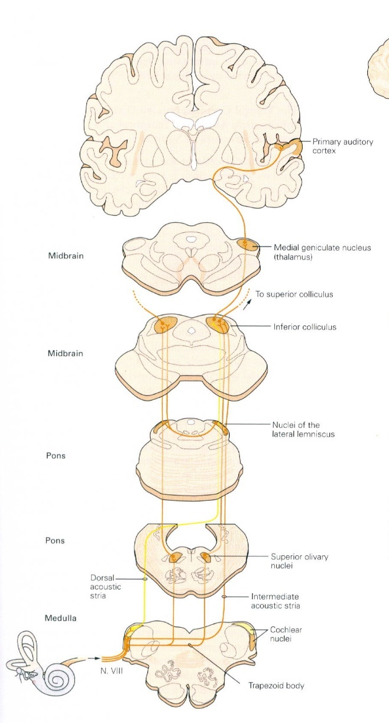

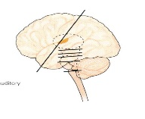

圖6. 聲音訊息沿腦幹到大腦主聽覺皮質區(Primary auditory cortex)的的多條上升聽

覺路徑(Ascending auditory pathways)。右上方的小圖顯示左方大圖對腦幹及大腦的切片

位置(Oertel &Doupe, 2013)。

圖7顯示聲音訊號抵達主要聽覺皮質區後的處理途徑。主聽覺皮質區(通常稱為A1區)，週圍環繞帶狀聽覺皮質區(稱為belt區)及平行帶狀區(稱為parabelt區)。聲音訊息抵達A1後，經過belt區，分成辨識訊號意義的”what”與聲音空間位置的”where”兩路，傳送到前額葉(Prefrontal Cortex)。前額葉也有神經連到控制頭部轉動及眼睛移動的區域，表示判斷聲音內容後，才決定轉頭或眼睛；而SC則不必經過聲音辨識，在必要時可以快速把頭和眼睛轉到聲音的方向。

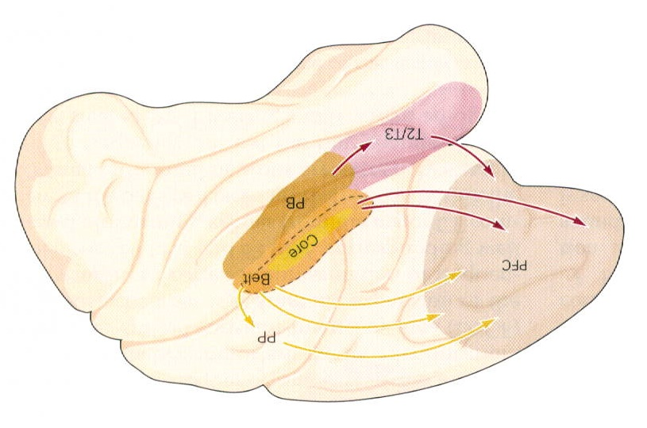

(a)

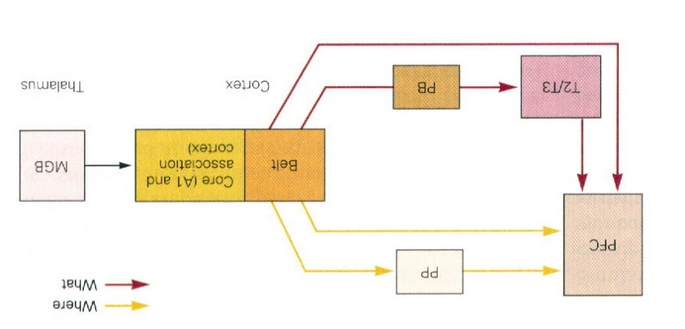

(b)

圖7. 靈長類聽覺皮質區的”what”與”where”路徑。(a)聽覺皮質及”what”(腹

側 ventral，經parabelt區及顳葉Temporal Lobe之 T2/T3區抵達前額葉PFC)

與”where”(背側 dorsal，經後頂葉PP抵達PFC)路徑。(b)路徑方塊圖。圖中縮寫:

MGB,medial geniculate body of the thalamus; PB, parabelt cortex; PFC,

prefrontal cortex; PP, posterior parietal cortex; T2/T3, areas of temporal

cortex。(Oertel &Doupe, 2013)

* 1. **人類聽覺系統主要模組的計算模型**

以下參考(Leman, Lesaffre, &Tanghe, 2014)、(Ferry &Meddis, 2007)、

(Zahn, 2003)等文獻，進一步簡介人類聽覺周邊系統、上升聽覺路徑主要神經核、大腦聽覺皮質區的生理功能機制與計算模型。

2.4.1 聽覺周邊系統

聽覺周邊系統的研究與模擬已經有相當悠久的歷史，相關的文獻不可勝數，(Ferry &Meddis, 2007)有相當詳細的整理。對於聽覺周邊聽覺系統，文獻大都認為最主要的機制為：圖3外耳與中耳的濾波器(filter)功能、圖4所示耳蝸的分頻、纖毛的壓力波與神經脈衝激發的轉換。對應的計算模型中，最知名的便是以gammatone帶通濾波器陣列(Slaney, 1993)。一套gammatone帶通濾波器的頻率響應如圖8，模仿耳蝸基底膜不同地點產生對不同頻率響應的機制。簡單的說，每一個濾波器對應不同點的一段等長之基底膜，因此比一般數位訊號處理中的Discrete Fourier Transform方法，更貼近耳朵的實際生理現象。語音及樂音的處理常先對輸入訊號取MFCC (Mel-Frequency Cepstral Coefficients)，可以得到比較好的表現。其主要原因應當就是MFCC擷取過程中的Mel Filter Bank，其實可以看成Auditory peripheral module裏，簡化版的耳蝸功能帶通濾波器BPF陣列。此外，文獻對於機器人雙耳麥克風的訊號處理，也是讓訊號通過gammatone之後，以取得的雙耳聲音特徵(binaural cues)進行數位訊號處理，得到比其他方法準確的回音環境定位效能(Youssef, Argentieri, &Zarader, 2012)。

02 
04 
0.6 
0.8 
Frequency (Hz) 
16 
1.8 
2.2 

圖8. 典型的一套gammatone 濾波器(Argentieri et al., 2015)

本計畫預定使用MATLAB程式庫IPEM Toolbox中的Auditory Peripheral Module模組(Leman et al., 2014)。此一模組成功地運用在在2015年發表的一篇論文(Bigand, Delbe, Poulin-Charronnat, Leman, &Tillmann, 2014)，詳盡探討音樂樂句與語音語句是否在大腦採用相似的句法分析。IPEM Auditory Peripheral Module模組如圖9所示，以二階低通濾波器LPF模擬外耳與中耳、以帶通濾波器BPF陣列模擬耳蝸、由非線性半波整流放大器HCM(Hair Cell Model)模擬纖毛、以及另一個擷取訊號包絡(envelope)的低通濾波器LPF構成。實際應用時，通常取40組濾波器。本團隊已經完成一個程式，可以直接在Python程式中呼叫IPEM模組底層的對應C函式模組，得以與本研究將開發的其他程式整合。

2.4.2 腦幹上升聽覺路徑

神經訊號在腦幹抵達中耳IC前，分成時間估算路徑(Timing pathway)及強度估算路徑(Intensity pathway)，如圖10所示。

時間估算路徑由連接耳蝸纖毛的聽覺神經(Auditory nerve，AN)開始，進入腹側耳蝸神經核(Ventral cochlea nucleus，VCN)，再傳到上橄欖神經複合體(Superior Olivary Complex，SOC)。SOC中的內側上橄欖(Medial Superior Olive，MSO，參看圖11)能利用同側(ipsilateral)與異側(contralateral)耳VCN訊號抵達時間差異，估算兩耳時間差(Interaural Time Difference，ITD)訊息，向上送到下丘(Inferior Colliculus，IC)與nucleus of the lateral lemniscus (NLL)。

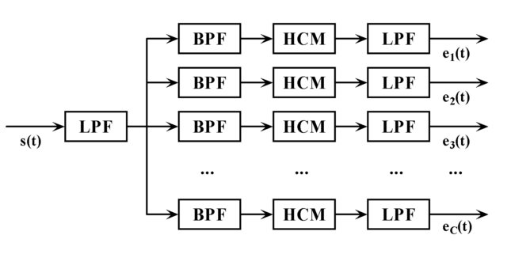

圖9. IPEM Toolbox中的Auditory Peripheral Module模組(Leman et al., 2014)

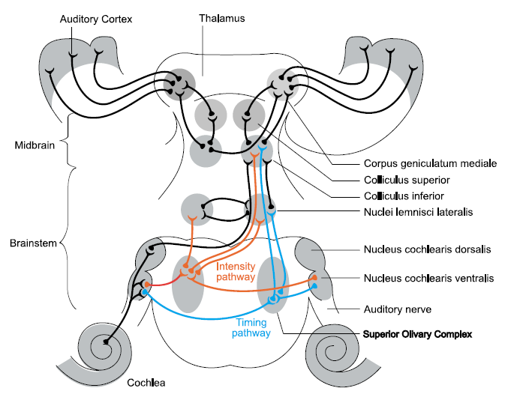

圖10. 上升聽覺路徑(Zahn, 2003)

強度估算路徑一樣由AN、VCN、SOC，傳送到IC與NLL，但此處SOC中的外側上橄欖(Lateral Superior Olive，LSO，參看圖11)，所接收的兩耳VCN訊號中，同側(ipsilateral)耳訊號為激發性(excitatory)，而異側(contralateral)耳訊號經過同在SOC的梯形體內側核(Medial nucleus of the trapezoid body，MNTB)轉換為抑制性(inhibitory)，因而得以計算兩耳強度差(interaural level difference，ILD)。

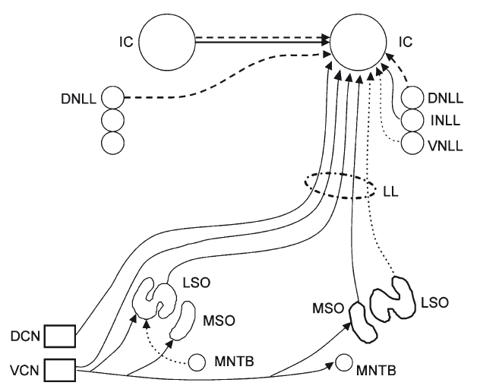

圖11. 上升聽覺路徑的主要神經核與傳播路線(Ferry &Meddis, 2007)。圖中縮寫：ICC, central nucleus of the inferior colliculus；VCN and DCN, ventral and dorsal cochlear nuclei; SOC, superior olivary complex； MSO and LSO, medial (MSO) and lateral superior olives (LSO)；MNTB, medial nucleus of the trapezoid body；VNLL, INLL, and DNLL, ventral, intermediate and dorsal nuclei of the lateral lemniscus. 實線, putative excitatory pathways; 點線, glycinergic inhibitory pathways; 虛線, GABAergic inhibitory pathways。

2.4.3 前外耳蝸核(AVCN)

上一節提到的重要神經核中，腹側耳蝸神經核(VCN)是訊號進入腦幹的第一站。(Zahn, 2003)說明耳蝸神經核CN共有八種神經細胞，分布在前外耳蝸核(Anteroventral Cochlear Nucleus，AVCN)、後腹側耳蝸核(Postero Ventral Cochlear Nucleus，PVCN)、背側耳蝸核(Dorsal Cochlear Nucleus，DCN)，各有不同功能。本計畫將使用(Zahn, 2003)所提出的回聲抑制機制(稍後說明)，而其機制只用到AVCN，所以我們只考慮AVCN的計算模型。同樣根據(Zahn, 2003)，可以知道AVCN主要由樹叢狀神經細胞(bushy cells)構成，而樹叢狀神經細胞可以由(Zahn, 2003)採用的「擴充動態累計激發神經元模型」(extended dynamic integrate-and-fire neuron model)模擬。因此AVCN的計算模型，以Simulink軟體表示為3個通道(channel)、16個擴充動態累計激發神經元模型如圖12。模型中用到的參數，都參考(Zahn, 2003)的數據。

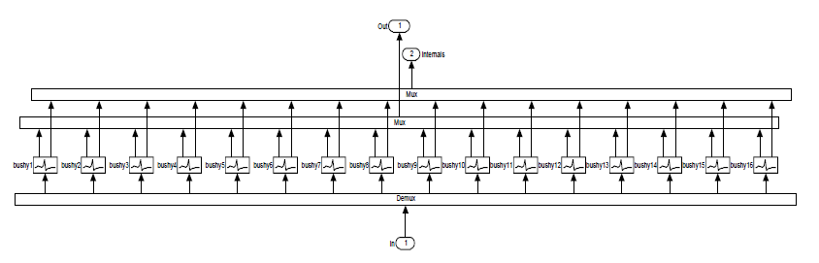

圖12. 以樹叢狀神經細胞計算模型構成的AVCN(Zahn, 2003)。

2.4.4 內側上橄欖(MSO)

目前MSO的模型使用最多的是Jeffress 模型(Jeffress, 1948)，其概念如圖13所示：同側和異側耳的神經訊號沿相反方向輸入，由三個主要的元件組成，分別為時間延遲線（tapped delay lines）、重合偵測器（coincidence detector）、重合計數器（coincidence counters）。

兩段時間延遲線的輸入訊號延遲以相反路徑排列，並且依據路徑長短不同，造成神經訊號傳遞延遲，因此左右兩邊的神經訊號會同時抵達某一個位置，抵銷原先左右輸入訊號的時間差。重合偵測器在左右兩邊輸入，經過不同時間延遲的神經訊號，同時抵達的時候，兩個輸入同時受到刺激，產生較強的神經脈衝輸出。重合偵測器並且以並聯方式排列，對應在不同的延遲時間的組合。重合計數器類似加法器或積分器，記錄短時間內，不同重合偵測器產生的神經脈衝數，判斷兩邊訊號重合的程度。同側與異側耳之間的兩耳時間差，因此可以由反應最強的重和計數器，所對應的時間延遲補償量，估計出ITD。

從數學的角度來看，文獻認為這個架構可以用相關函數（cross-correlation）的電路來實現。由神經生理解剖學看來，Jeffress 模型可以在倉鴞與人腦MSO演化同源的神經核發現(Oertel &Doupe, 2013)。在人腦發現的架構如圖14，同側耳的各個訊號分支的時間延遲都相同，僅有來自異側耳的訊號會進入時間延遲線。造成人與倉鴞差異的原因尚不明療。

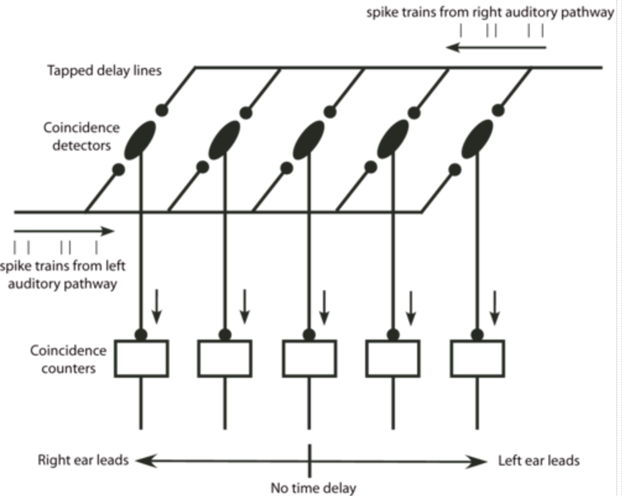

圖13. Jeffress模型示意圖(Cariani, 2011)。

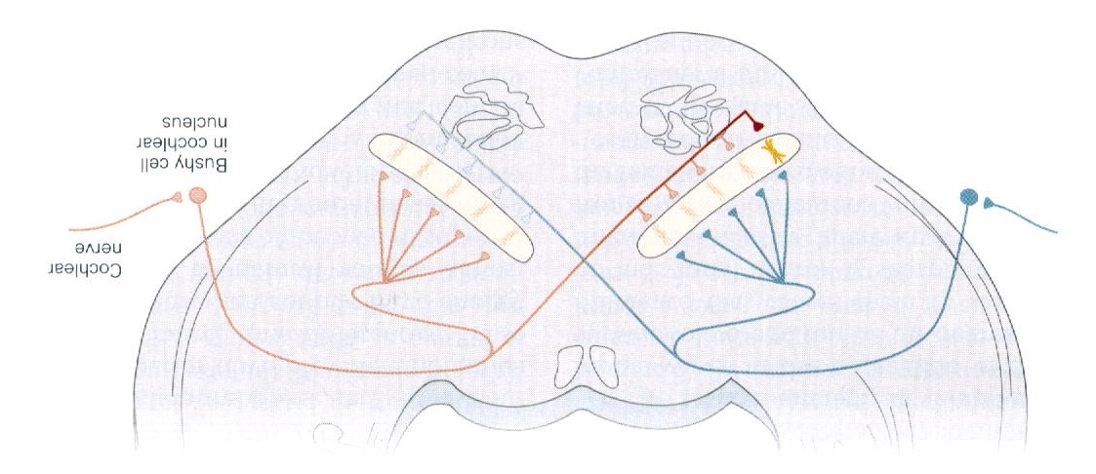

圖14. 人腦MSO的神經連結示意圖(Oertel &Doupe, 2013)。

2.4.5 外側上橄欖(LSO)

外側上橄欖(LSO)的神經連結如圖15，其單一神經元的作用機制已於2.4.2描述。基於此一機制，(Liu et al., 2008)等人提出如圖16的ILD Map模型。

模型中，LSO神經元分布假設為一矩形，矩形一邊的頻率由20Hz變化到3kHz，另一邊的ILD由-3dB增加到+3dB。此一模型下，每個LSO神經元都有不同的特徵雙耳強度差（Characteristic ILD），即此LSO神經元對某一特定ILD刺激最敏感，只會在此一刺激下產生反應。依照這個模型，可以快速取得不同頻率下的輸入訊號ILD。此一模型符合我們認定的LSO功能，但是(Oertel &Doupe, 2013)指出：LSO神經元的特徵雙耳強度差概念，尚未找到足夠強的證據支撐。

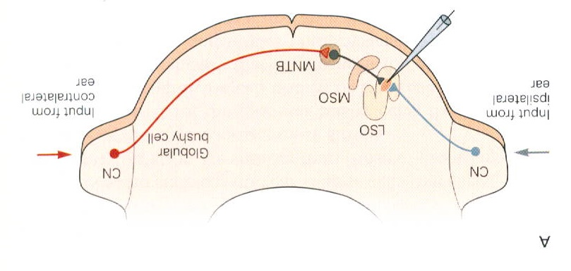

圖15.人腦LSO的神經連結示意圖(Oertel &Doupe, 2013)

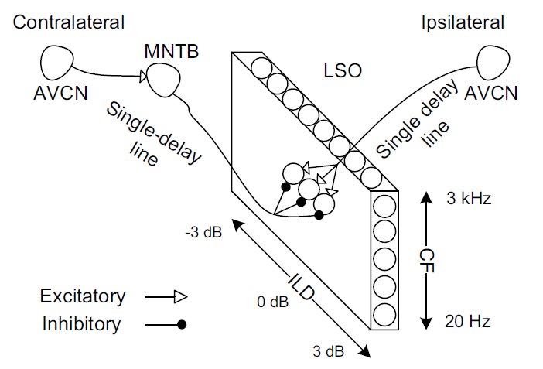

圖16. LSO計算模型(Liu et al., 2008)

2.4.6 下丘(IC)

2.4.7 優先效應(precedence effect, PE)

* 1. **神經系統模擬軟體Nengo**

以上所介紹的各種神經系統單元，需要以神經元的模型進行仿生計算。一般都是採用人工類神經網路(Artificial Neural Network，ANN)，配合如倒傳遞(backpropagation)等方法，反覆學習。但是ANN的應用，比較難解決高抽象層次的問題，也不易建立較大型的結構，如機器人所需，能與動作、導航等模組整合的認知系統。

本研究預定採用神經系統模擬軟體Nengo (Neural ENGineering Object)，並在由Nengo建構的Spaun機器人架構(稍後說明)之下，發展機器人聲源定位仿生計算模組(Eliasmith, 2013)。

Nengo軟體的理論基礎是神經工程框架(Neural Engineering Framework，NEF)(Eliasmith &Anderson, 2004)。神經工程框架假設神經元群組(assembly of neurons)由許多神經元構成，每個神經元以已知與生物學特性相容(biologically plausible)的神經元數學模型表示，例如最早最完整的Hodgkin-Huxley Model、最簡化的Leaky Integrate-and-Fire (LIF) Model、簡化而能用少數參數表現多種神經脈衝訊號的Izhivech Model(Sterratt, Graham, Gillies, & Willshaw, 2011)，以及(Zahn, 2003)提出來的擴充動態累計激發神經元模型等。同時讓每一個神經元由亂數決定其模型參數，進而得到每個神經元所受刺激和反應神經脈衝強度(通常為單位時間內所激發的脈衝數，亦稱rate code)之間的關係，以tuning curve呈現。

圖 17(左)便是30個LIF神經元的30條tuning curves。神經工程框架NEF與ANN的主要差異之一，便是NEF有三個基本原理：其一通常運用於周邊神經系統模擬。只要某個神經元群組有足夠多的神經元，便可利用反矩陣運算(反矩陣不存在時，使用pseudo inverse)，求出各個神經元權重，使其各神經元的tuning curve依照權重相加，便可使整個神經元群組各神經元的脈衝輸出依照權重疊加，直接將外界物理訊號轉換為近似線性關係的脈衝訊號輸出脈衝強度，如圖 17 (右)。第二個原理則是應用於中樞神經系統。此時神經元群組之輸出為外界訊號的某個函數，例如平方，同樣以矩陣方法得出個神經元權重。第三個原理則是一般工程的控制系統，能以上述的神經元群組加上回饋後的網路實作出來。前兩個原理的演算涉及矩陣直接計算，比常見的類神經網路需反覆學習有效率，而且因為基礎的神經元與生物學相容，可以在神經元網路特定處，得出可與神經生理學量測所得神經脈衝 (spikes)比對的訊號。

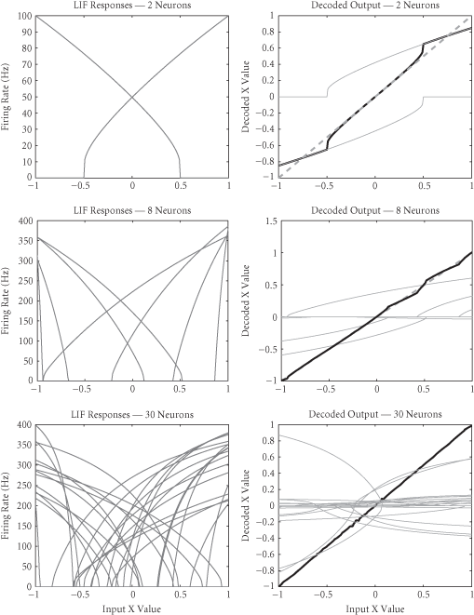

圖 17. (左) 30個神經元的各個tuning curve (右) 30個神經元之tuning curve分別乘上權重(結果為各條細實線)的疊加結果(粗實線)(Eliasmith &Anderson, 2004)

* 1. **語意指標(semantic pointer)與Spaun機器人架構**

本節說明如何由Nengo配合，建立語意指標架構(Semantic Pointer Architecture，SPA)及由其擴大衍生的Spaun (Semantic Pointer Architecture Unified Network)機器人架構(Eliasmith, 2013)。

語意指標的基礎觀念如圖 18所示：模仿人腦視覺訊號由主要視覺皮質區(primary vision cortex)V1傳送至V4，再由V4轉下顳葉(Inferior Temporal Lobe, IT)辨識出物體。此一階層式處理方式，以階層架構的深層信賴網路(Deep Belief Net, DBN)(Hinton, Osindero, &Teh, 2006)學習，讓視覺訊號由詳細影像(在圖 18中為一個784維向量)逐漸因每一層神經元群組抽取下層特徵，抽象化到頂端，2得到一個可以代表底層影像的低維向量(圖 18中為一個50維向量)，即是影像對應的語意指標向量。SPA中，除了可以由下而上，獲得語意指標向量外，也藉同一深層信賴網路，從語意指標向量向下，以樣本產生模型(generative model)，得到代表語意，認知心理學所稱之概念原型(prototype)底層向量(在圖 18例子中，可能是學習過程眾多’5’影像的平均)。因為頂端低維向量可以依照此一步驟，獲得視覺影像等對應感知訊號的代表訊號，彷彿計算機程式語言中指向記憶內容的位址指標，所以稱為語意指標向量。語意指標向量配合對應的符號(圖 18中的’5’)，構成一個語意指標。

語意指標中的符號可以組合成各種語句，例如'SUBJECT' ⊛ ’BOY' + 'VERB' ⊛ 'CATCH’ + 'OBJECT' ⊛ ‘DOG' ；而各符號對應的指標向量運用Holographic Reduced Representation (HRR)(Eliasmith, 2013)，同時進行疊加(superposition,+)和圓摺積(circular convolution, ⊛)與圓摺積反向量等運算，得到代表整句的指標向量。因此語意指標一方面與神經元群組的脈衝訊號有關(語意指標向量)，一方面又能處理符號運算及推理，解決人工智慧延宕數十年，符號如何由神經網路獲得意義的基本問題(symbol-grounding problem) (Bermudez, 2014)。也因為語意指標中的符號，都有對應的HRR高維向量，即使處理的向量含有相當雜訊，也能得到正確的演算結果，強健性(robustness)遠較單純的符號處理為佳。

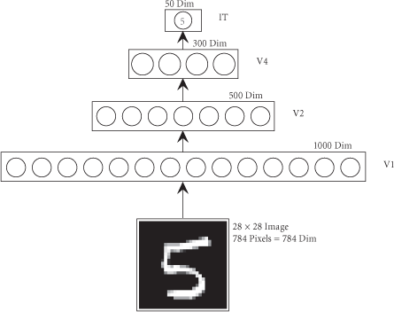

圖18. 語意指標(Semantic Pointer)概念圖(Eliasmith, 2013)

此處必須說明：SPA的階層式架構及上下運作方式，主要乃是引入近來備受重視的深層機器學習(deep learning, DL)理論及其根基於Gibbs samplig的快速演算法(Hinton et al., 2006)(Salakhutdinov &Hinton, 2012)。過去DL的研究，將階層式架構頂端的輸出設定為分類標籤，在視覺乃至多種感知訊號整合的物件辨識上有很傑出的表現(Srivastava &Salakhutdinov, 2014)。但是其概念只看分類結果，不像語意指標容易與其他抽象觀念合併，進行邏輯推論等的高階抽象概念處理。因此近一兩年(較SPA觀念之出現為晚)，才有人提出DL的stacked autoencoder理論(Salakhutdinov, 2014)如圖 19所示，使階層結構頂端輸出低維向量，搭配有分類標籤，同樣也可以利用樣本產生模型(generative model)，向下取得代表性結果。職是之故，stacked autoencoder架構頂端低維向量及分類標籤合併，除了encoder和decoder加入稀疏化拘束條件(sparsity constraint)的最佳化計算外，也可看成是語意指標的對應向量和符號。近兩三年相當風行的word2vec(Mikolov, Corrado, Chen, &Dean, 2013)利用深層類神經網路學習，可以導出英文字(或中文字(Zhang, Xu, Su, &Xu, 2015))對應的高維向量，並且使字義或文法功能相近的字，其間的餘弦相似度(cosine similarity)相當高。由此獲得的文字與向量對應關係，也算是一種語意指標。

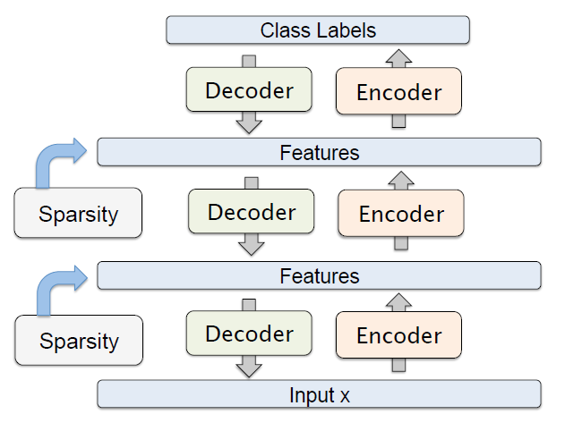

圖19. Stacked autoencoder概念圖(Salakhutdinov, 2014)

本研究要處理聲音訊號

雖有眾多認知機器的研究，但目前能夠整合數種認知功能，以人腦為模仿對象，自主完成多項工作的認知機器理論與實作，尚不多見。其中翹楚應為基於上述SPA架構，由Chris Eliasmith率領的團隊，於2012年發表的語意指標架構統一網路Spaun (Eliasmith et al., 2012)軟體機器人。Spaun軟體機器人架構如圖 1，獨眼獨臂。藉由字母、數字、及若干特殊符號的影像提示，不需要更改程式架構及參數，便可完成copy drawing、recognition、reinforcement learning、serial working memory、counting、question answering、rapid variable creation、fluid reasoning、serial memory with better arm等需要相當程度認知智能，性質頗有差異的工作(http://www.nengo.ca/build-a-brain/spaunvideos)，為目前模仿範圍最大的單一認知智能軟體。圖 1架構的基礎除了語意指標架構SPA，因而得以相同架構與參數，解決多個認知智能工作外，乃是神經工程框架 (Neural Engineering Framework, NEF)(Eliasmith & Anderson, 2004)。不可否認，符號規則演算為基礎的認知架構，如Soar、ACT-R/PM等，直接應用在人工智慧機器人上，也能以單一結構，完成相當多的認知行為；但是它們在與人互動的動態環境下，處理高雜訊的不完整輸入訊號、彈性自主的程度以及學習新知識的能力，通常遠遜於建立在仿傚人腦結構的認知架構。

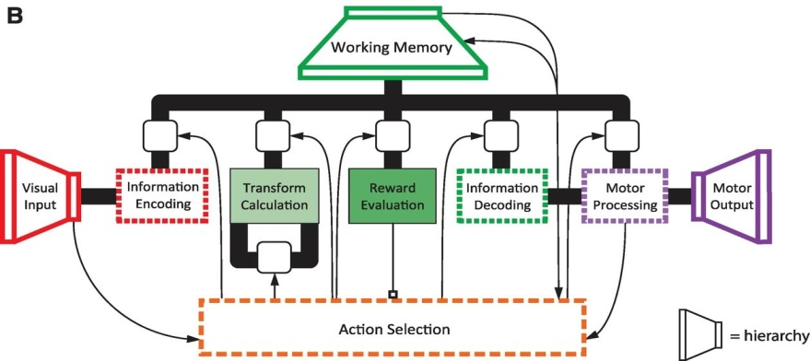

* 1. **異常(anomy)聲音偵測**
  2. **回聲相關之建築聲學**
  3. **3D 射線追蹤**
  4. **機器人作業系統及Gazebo機器人模擬軟體**

探索課題: 回音環境下移動人形機器人的仿生聲源定位及聲音識別

Biologically-Inspired Sound Source Localization and Sound Identification for a Mobile Humanoid Robot in a Reverberant Environment

何謂複雜環境?

何謂仿生計算?

聽覺週邊圖

腦幹聽覺訊號路徑圖

系統方塊圖

Nengo概念圖

聽覺訊號傳播處理路徑

HRTF

外耳

中耳

內耳

MSO

LSO

IC

1. **研究方法及進行步驟**
2. 仿生聽覺系統建立
   1. HRTF from Brian
   2. 聽覺周邊 : IPEM 模型
   3. Jeffrey model for MSO in Nengo
   4. LSO model in Nengo
   5. IC model in Nengo
   6. 聽覺皮質區
3. 語意指標產生
4. 室內脈衝響應函數計算
5. 與ROS運動與導航系統的銜接
6. Gazebo軟體的應用
7. **預期達成目標及可行性評估指標**

**預期達成目標**

1. 產生一篇國際會議論文，預計2018年6~7月，計畫接近結束時投稿。
2. 所完成的軟體系統，預備以下列五種測試場景類型，在單一聲源的假設下，進行數值實驗。

各實驗中的機器人擬真人頭HRTF取自於 Brian Hear Python程式庫(官網http://www.briansimulator.org/docs/hears.html#head-related-transfer-functions)，及CIPIC資料庫(Algazi, Duda, Thompson, &Avendano, 2001)(官網

http://interface.cipic.ucdavis.edu/sound/hrtf.html)，並比較所產

生的差異。

第三、四種場景類型使用roomsim (Campbell et al., 2005)

(MATLAB程式原始碼位於<https://sourceforge.net/projects/roomsim/>)

產生室內脈衝響應函數BRIR(Binaural Room Impulse Responses)，

由於roomsim的計算方法是以簡單的聲源多次鏡射影像，求反射聲波的

傳播路徑及聲音強度，無法應用到實際的複雜房間環境，所以我們另外

以計算機圖學的3D射線追蹤方法，求算複雜房間環境的BRIR，並應用

於第五種測試場景類型。

1. 所完成的Python程式，移植到Robot Operating System (ROS)(官網http://www.ros.org/)，以ROS所附機器人模擬系統Gazebo(官網http://gazebosim.org/)呈現3D場景，顯示機器人在無窮空間/長方形空房間內，靜止或運動時，轉頭面向聲音來源的行為過程。
2. 完成上述以3D射線追蹤方法計算更實際房間環境的BRIR程式，並公開為ROS下的一個process。

**測試場景類型1**

探討無反射(anechoic)環境下的靜止機器人聲源定位以及語意指標建立準

確率，與文獻已知數值實驗結果或神經生理特性比較，並討論對應物理生

理機制。

聲源：為簡化問題，設定俯仰角(elevation) 0o; 水平角(azimuth) -90o至

90o， 間隔30o，正前方為0o。

與機器人頭部中心距離1.28 m

雜訊: 不同訊雜比(Signal to Noise Ratio，SNR)的White Gaussian、冷氣

聲、與交通背景雜訊。

場景說明：

場景1.1:

聲音訊號：低頻弦波(100 Hz、100 x 151/15 Hz、100 x 152/15 Hz、…、1500 Hz)，預期ITD影響較ILD為大。

場景1.2:

聲音訊號：高頻弦波(1200 Hz、1200 x 151/15 Hz, 1200 x 152/15 Hz、…、

18,000 Hz)，預期ILD影響較ITD為大。

場景1.3:

聲音訊號：自然語音(五個英語字：”hello,” “look,” “fish,”

“coffee,” “tea”)，(Liu et al., 2008) 指出這五個單字包含相當大

範圍的日常語音型態)。雖然我們人形機器人的頭部形狀與

(Liu et al., 2008)的機器人頭部不同，語音特徵也有差異，但是仍可與

其結果參考比較。

場景1.4:

聲音訊號：國語數字0到10的發音、重物落地聲(模仿老人摔倒發出的聲

音)、老人呻吟聲、老人呼喚機器人名字、門窗開啟聲、玻璃破裂聲。

數值實驗觀察要點:

場景1.1~1.4: 求得單聲源方位水平角，畫出類似

(Liu, Erwin, &Wermter, 2008)之圖9(d)的圖表(複製於本計畫書圖 1)，

並探討其準確性及相關物理生理機制。



圖 1.聲音方位辨識結果呈現，圖中方塊大小代表Estimated Angle附近的神經脈衝數與整體脈衝速率的比例大小。本圖取自(Liu et al., 2008)文中的Fig. 9(d)。

場景1.4: 對於國語數字0到10的語音，以及特殊聲音，產生各聲音訊號的語意指標，估算判定語意指標的正確率並對較重要的參數如聲源方向角度作圖。

**測試場景類型2**

探討回音環境(reverberant environment)下，靜止機器人聲源定位以及語

意指標建立的正確率，與文獻結果及測試場景類型1的各對應場景所得比較，討論相關物理與神經生理機制。

多重反射回音環境:

長方形空房間(shoebox 模型)，使用與

(Youssef et al., 2012)相同的設定。主要參數如下：

5 x 4 x 2.7 m，灰泥(acoustic plaster)牆、木頭地板、混凝土天花板；

濕度50%；溫度20oC，同時考慮空氣吸收率及聲音強度隨距離產生的衰減。

此時回音時間。

牆壁的吸收係數可以修改，得到RT60等於0.45s與0.7s的回音，一併加入數值實驗，比較不同RT60的結果。

機器人頭部:中心位置: (2, 2, 1.5)m。

聲源: 使用與(Youssef et al., 2012)相同的設定。為簡化問題，設定俯仰角0o;

水平角 -45o至45o，間隔5o，正前方為0o。與頭部中心的距離由1m 到2.8m，間隔0.45m。

雜訊：與測試場景類型1相同。

**場景說明:**

場景2.1: 聲音訊號為自然語音(五個英語字：”hello,” “look,”

“fish,” “coffee,” “tea”)，結果可以參考(Youssef et al., 2012)(Youssef et al., 2013)(Mroueh, Marcheret, Goel, &Ibm, 2015)。

場景2.2: 聲音訊號為國語數字0到10的發音、重物落地聲(模仿老人摔倒

發出的聲音)、老人呻吟聲、老人呼喚機器人名字、門窗開啟聲、玻璃破裂

聲。

**數值實驗觀察要點:**

場景2.1~2.2: 以不同RT60之值，畫出聲源方位水平角誤差與RT60的相關

曲線，並探討其準確性及相關物理生理機制。

場景2.2: 對於國語數字0到10的語音，以及特殊聲音，產生各種聲音訊

號的語意指標，估算判定語意指標的正確率並對RT60統計作圖。

**測試場景類型3**

探討無反射環境下，機器人在不同速率下直線或繞圈運動，求出聲源定位以

及語意指標建立的正確率，相對於時間的變化，與文獻結果及測試場景類型1的各對應場景所得比較，討論相關物理與神經生理機制。

聲源：為簡化問題，設定俯仰角(elevation) 0。

測試開始時，位於機器人正前方，與機器人頭部中心距離1.28 m。

雜訊: 不同訊雜比(Signal to Noise Ratio，SNR)的White Gaussian、冷氣

聲、與交通背景雜訊。

**場景說明:**

場景3.1: 聲音訊號：低頻弦波，同場景1.1。

場景3.2: 聲音訊號：高頻弦波，同場景1.2。

場景3.3: 聲音訊號：自然語音，同場景1.3。

場景3.4: 聲音訊號：同場景1.4。

場景3.5: 聲音訊號: 同場景1.4。

當聲音為重物落地聲或呻吟聲或機器人名字時，機器人直線移動到發出聲

音處。

**數值實驗觀察要點:**

場景3.1~3.3: 求得聲源方位水平角，畫出各弦波頻率下，誤差與時間的

關係圖，並探討其準確性及相關物理生理機制。

場景3.4: 求得聲源方位水平角，畫出聲源定位以及語意指標建立的正

確率，相對於時間的變化，並探討其準確性及相關物理生理機制。

場景3.5: 聲音辨識為重物落地聲時，或呻吟聲，或機器人名字，觀察機

器人是否直線移動到發出聲音處。

**測試場景類型4**

探討回音環境下，直線或繞圈運動機器人聲源定位以及語意指標建立的正確

率，與文獻結果及測試場景類型2的各對應場景所得比較，討論相關物理與神經生理機制。

多重反射回音環境: 同測試場景類型2。

機器人頭部: 起始中心位置: (2, 2, 1.5)m。

聲源: 起始時位於機器人正前方，與機器人頭部中心距離1.28 m。

雜訊: 不同訊雜比(Signal to Noise Ratio，SNR)的White Gaussian、冷氣

聲、與交通背景雜訊。

**場景說明:**

場景4.1: 聲音訊號：自然語音，同場景1.3。

場景4.2: 聲音訊號：同場景1.4。

場景4.3: 聲音訊號: 同場景1.4。

當聲音為重物落地聲或呻吟聲或機器人名字時，機器人直線移動到發出聲

音處。

**數值實驗觀察要點:**

場景4.1~4.2: 以不同RT60之值，畫出聲源方位水平角誤差與RT60的相關

曲線，並探討其隨時間變化的準確性及相關物理生理機制。

場景4.2: 對於國語數字0到10的語音，以及特殊聲音，產生各聲音訊號

的語意指標，估算判定語意指標的正確率隨時間變化的關物理生理機制，並

對RT60統計作圖。

場景4.3: 聲音訊號: 同場景1.4。

當聲音為重物落地聲或呻吟聲或機器人名字時，觀察機器人是否直線移動

到發出聲音處。

**測試場景類型5**

測試以3D射線追蹤方法計算更實際室內環境的BRIR程式正確性，並用於

類似圖1所示的房間分布環境，其中當然也可放置家具。

**場景說明：**

場景5.1: 利用場景類型3和4的shoebox模型與設定，計算BRIR。

場景5.2: 利用圖1房間配置，不放家具，計算BRIR。

場景5.3: 利用圖1房間配置，安放數個形狀簡單的家具如桌椅，計算BRIR。

場景5.4: 利用場景5.3的房間和家具，聲音訊號同場景1.4，對於國語數字0到10的語音，以及特殊聲音，產生各聲音訊號的語意指標，估算判定語意

指標的正確率隨時間變化的關物理生理機制，並對RT60統計作圖。

場景5.5: 利用場景5.3的房間和家具，聲音訊號同場景1.4，當聲音為重

物落地聲或呻吟聲或機器人名字時，機器人以ROS中的navigation system，移動到發出聲音處。

**數值實驗觀察要點:**

場景5.1: 檢驗所得的BRIR是否與採用場景類型3和4的shoebox模型計

算結果一致。

場景5.2~5.3:檢視所得BRIR的各個尖峰位置是否有反射機制合理對應。

場景5.4~5.5:分別與場景4.2及4.3比較，討論其差異。

**可行性**

本研究橫跨數個研究領域，不易全部通曉。但近年來，主持人與所指導的研究生多方涉獵，討論學習；雖尚無具體成果，卻也已建立相當基礎，並非從零開始。本研究探索之課題，主持人以目前所知判斷，有信心於一年期限內，完成大部分研究目標。

**評估指標**

以各場景通過測試的情形(場景類型與通過場景數)為評估指標，尤其場景5.5為本計畫所有概念之總驗收。請參見各測試場景說明。

**參考文獻**

Algazi, V. R., Duda, R. O., Thompson, D. M., &Avendano, C. (2001). THE CIPIC HRTF DATABASE Creative Advanced Technology Center 1500 Green Hills Road Scotts Valley , CA 95066. *Signal Processing*, (October), 99–102.

Argentieri, S., Danès, P., &Souères, P. (2015). A survey on sound source localization in robotics: From binaural to array processing methods. *Computer Speech and Language*, *34*(1), 87–112. http://doi.org/10.1016/j.csl.2015.03.003

Bermudez, J. L. (2014). *Cognitive Science: An Introduction to the Science of the Mind* (2nd ed.). New York: Cambridge University Press.

Bigand, E., Delbe, C., Poulin-Charronnat, B., Leman, M., &Tillmann, B. (2014). Empirical evidence for musical syntax processing? Computer simulations reveal the contribution of auditory short-term memory. http://doi.org/10.3389/fnsys.2014.00094

Campbell, D. R., Palomaki, K. J., &Brown, G. (2005). A MATLAB simulation of“ shoebox” room acoustics for use in research and teaching. *Computing and Information Systems J*, *9*, 48–51.

Cariani, P. (2011). Jeffress model. *Scholarpedia*, *6*(7).

Duda, R. O., &Martens, W. L. (1998). Range dependence of the response of a spherical head model. *The Journal of the Acoustical Society of America*, *104*(5), 3048–3058. http://doi.org/10.1121/1.423886

Eliasmith, C. (2013). *How to Build a Brain: A Neural Architecture for Biological Cognition*. New York: Oxford University Press.

Eliasmith, C., &Anderson, H. (2004). *Neural Engineering: Computation, Representation, and Dynamics in Neurobiological Systems (Computational Neuroscience)*. A Bradford Book.

Ferry, R. T., &Meddis, R. (2007). A computer model of medial efferent suppression in the mammalian auditory system. http://doi.org/10.1121/1.2799914兴

Gazzaniga, M. S., Ivry, R. B., &Mangun, G. R. (2014). *Cognitive Neuroscience: The Biology of the Mind* (4th ed.). New York: W. W. Norton & Company.

Hinton, G. E., Osindero, S., &Teh, Y.-W. (2006). A Fast Learning Algorithm for Deep Belief Nets. *Neural Computation*, *18*, 1527–1554.

Hudspeth, A. J. (2013). The Inner Ear. In E. R.Kandel, J. H.Schwartz, T. M.Jessell, S. A.Siegelbaum, &A. J.Hudspeth (Eds.),*Principles of Neural Science* (5th ed., pp. 654–681). New York: McGraw-Hill Companies.

Jeffress, L. A. (1948). A place theory of sound localization. *J Comp Physiol Psychol*, *41*, 35–39.

Kim, H. D., Komatani, K., Ogata, T., &Okuno, H. G. (2008). Design and evaluation of two-channel-based sound source localization over entire azimuth range for moving talkers. *2008 IEEE/RSJ International Conference on Intelligent Robots and Systems, IROS*, 2197–2203. http://doi.org/10.1109/IROS.2008.4650947

Leman, M., Lesaffre, M., &Tanghe, K. (2014). Toolbox for perception-based music analysis Concepts, demos, and reference manual.

Liu, J., Erwin, H., &Wermter, S. (2008). Mobile robot broadband sound localisation using a biologically inspired spiking neural network. *2008 IEEE/RSJ International Conference on Intelligent Robots and Systems, IROS*, 2191–2196. http://doi.org/10.1109/IROS.2008.4650760

Lu, Y. C., &Cooke, M. (2010). Binaural estimation of sound source distance via the direct-to-reverberant energy ratio for static and moving sources. *IEEE Transactions on Audio, Speech and Language Processing*, *18*(7), 1793–1805. http://doi.org/10.1109/TASL.2010.2050687

Magassouba, A., Bertin, N., &Chaumette, F. (2016). First applications of sound-based control on a mobile robot equipped with two microphones. *Proceedings - IEEE International Conference on Robotics and Automation*, *2016*–*June*, 2557–2562. http://doi.org/10.1109/ICRA.2016.7487411

McDermott, J. H. (2014). Audition. In K. N. .Ochsner &S. M.Kosslyn (Eds.),*The Oxford handbook of cognitive neuroscience, Vol. 1: Core Topics* (pp. 135--170). New York: Oxford University Press.

Mikolov, T., Corrado, G., Chen, K., &Dean, J. (2013). Efficient Estimation of Word Representations in Vector Space. *Proceedings of the International Conference on Learning Representations (ICLR 2013)*, 1–12. http://doi.org/10.1162/153244303322533223

Mroueh, Y., Marcheret, E., Goel, V., &Ibm, M. I. T. (2015). Deep Multimodal Learning for Audio-Visual Speech Recognition, 2130–2134. http://doi.org/10.1109/ICASSP.2015.7178347

Oertel, D., &Doupe, A. J. (2013). The Auditory Central Nervous System Title. In E. R.Kandel, J. H.Schwartz, T. M.Jessell, S. A.Siegelbaum, &A. J.Hudspeth (Eds.),*Principles of Neural Science* (5th ed., pp. 682–711). New York: McGraw-Hill Companies.

Otani, M., &Ise, S. (2006). Fast calculation system specialized for head-related transfer function based on boundary element method. *The Journal of the Acoustical Society of America*, *119*(5), 2589–2598. http://doi.org/10.1121/1.2191608

Salakhutdinov, R. (2014). Deep Learning. Retrieved October12, 2015, from http://videolectures.net/kdd2014_salakhutdinov_deep_learning/

Salakhutdinov, R., &Hinton, G. (2012). An Efficient Learning Procedure for Deep Boltzmann Machines. *Neural Computation*, *24*(8), 1967–2006. http://doi.org/10.1162/NECO_a_00311

Slaney, M. (1993). *An Efficient Implementation of the Patterson-Holdsworth Auditory Filter Bank* . *Apple Computer Technical Report #35* .

Srivastava, N., &Salakhutdinov, R. (2014). Multimodal Learning with Deep Boltzmann Machines. *Journal of Machine Learning Research*, *15*.

Youssef, K., Argentieri, S., &Zarader, J. (2012). Towards a Systematic Study of Binaural Cues, 1004–1009.

Youssef, K., Argentieri, S., &Zarader, J. L. (2013). A learning-based approach to robust binaural sound localization. *IEEE International Conference on Intelligent Robots and Systems*, 2927–2932. http://doi.org/10.1109/IROS.2013.6696771

Zahn, T. P. (2003). *Neural Architecture for Echo Suppression during Sound Source Localization based on Spiking Neural Cell Models*. Technischen Unversität Ilmenau, German.

Zhang, D., Xu, H., Su, Z., &Xu, Y. (2015). Chinese comments sentiment classification based on word2vec and SVMperf. *Expert Systems with Applications*, *42*(4), 1857–1863. http://doi.org/10.1016/j.eswa.2014.09.011

1. 賴麗秋, 機器人好好玩 陪伴、照護、運動、學習、遊戲一手通包, 2016年7月1日中國時報電子報, 開卷，<http://magazine.chinatimes.com/lifeplus/20160701004431-300507>
2. 壹讀, 法國養老院引進「Nao」機器人照顧老人, 2016年5月4日, <https://read01.com/JLQj86.html>
3. 李柏鋒, 《來自愛麗絲的問候》用機器人照顧老人真的可行嗎？2016年9月19日, INSIDE <https://www.inside.com.tw/2016/09/19/alice_cares>
4. 遇見未來城市／日本老化缺勞動力　機器人看護成未來趨勢, 2014年4月19日, 中天電視報導, <https://www.youtube.com/watch?v=YgqKlskR1JY>
5. 陳姵如, 義研發看護機器人　陪伴獨居老人, 2014年5月26日, TVBS新聞報導, http://news.tvbs.com.tw/tech/532908
6. 楊樹煌, 南開科大與華康科技產學合作 研發銀髮長照機器人, 2016年9月7日,中時電子報, http://www.chinatimes.com/realtimenews/20160907005248-260405